**ご賛同いただければ、地区担当者が署名を受け取りに頂きます。**

**月　　　日　　　曜日**

**時　　～　　時　頃**

**同封の黄色い封筒で返信してくださっても結構です。切手は不要です。**

**また、頂いた個人情報は署名以外の使用は行いません。**

**私達は、遊具のある公園の少ない高洲南小学校区に、児童館の建設を願っています。**

**身近な場所に子どもたちだけで遊べる公園等が少ない環境は、自ずと自宅に引きこもってゲームに興じるようになってしまいます。**

**また、毎年多くの待機児童が発生している南小学童保育にとっても、解消につながります。**

**子どもたちの発育と、親御さんの負担軽減のために、ぜひ児童館建設の署名にご協力ください。過去の議会で市も前向きな答えをしております（右参照）**

**住民の署名数が力になります。地元自治体から出されている交流センター建設と併せての取組です。ご協力お願いいたします。**

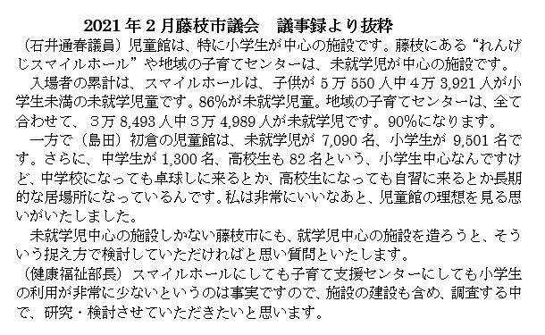

高洲南小学校区に　　署名のお願いです

児童館を作りましょう！

